На территории района выявлено 2 машины с признаками БРТС
15.06.2018
Разыскиваются автовладельцы транспортных средств:
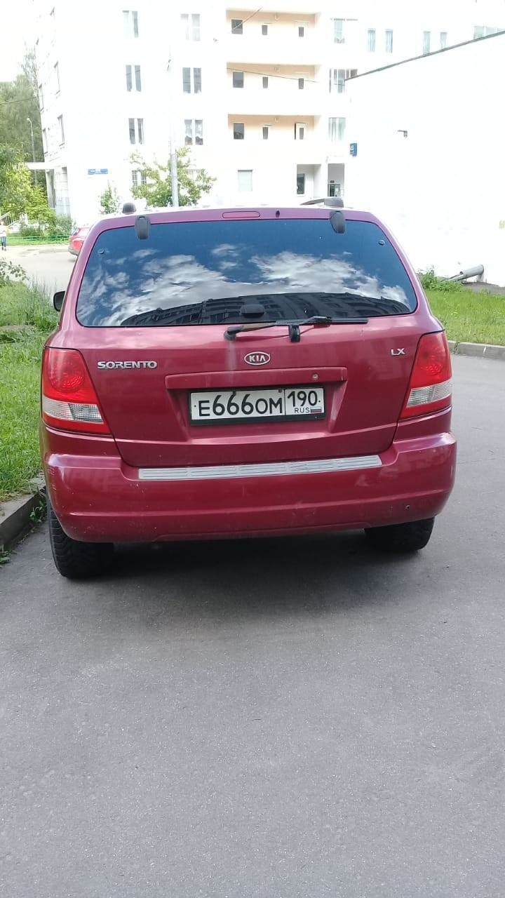
1. киа соренто, цвет красный, государственный регистрационный знак Е666ОМ190, расположенное у корп. 435

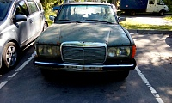
2. мерседес, цвет зеленый, государственный регистрационный знак отсутствует, расположенное у корп. 247.

Адрес страницы: http://matushkino.mos.ru/presscenter/news/detail/7392968.html
Управа района Матушкино города Москвы

